السيرة الذاتية
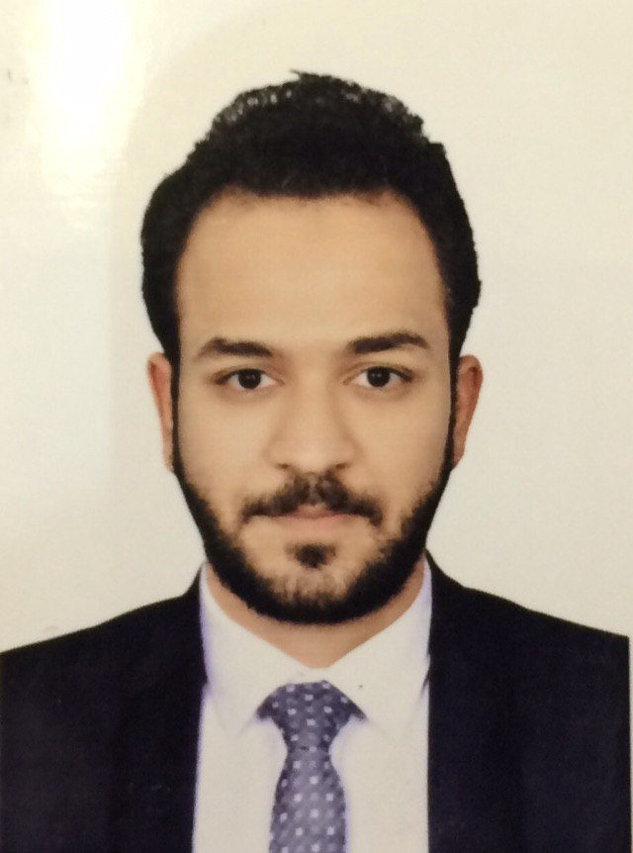

المعلومات الشخصية:
الاسم الكامل | أحمد صادق علوان زغير
عنوان السكن | بغداد - الكرادة
محل الولادة | بغداد | تاريخ الولادة | 1/1/1998
الحالة الاجتماعية | متزوج | الجنسية | عراقي
المؤهلات العلمية:
 |  | التحصيل الدراسي | دبلوم
الاختصاص | فنون جميلة
معلومات التواصل :
رقم الهاتف | 07800341357
الأيميل | aa451358@gmail.com
• الخبرات والمهارات :
المهارات&الخبرات | - استخدام الانترنت (المراسلات الالكترونية, ادارة الصفحات على مواقع التواصل الاجتماعي).  - استخدام الحاسوب بشكل جيد.  - العمل على microsoft office بشكل جيد.  - اجادة الامور الادارية والمكتبية واستخدام الطابعات.  - خبرة بسوق العمل والتسويق وعمليات البيع والشراء والتعامل المباشر وغير المباشر مع العملاء والزبائن لمدة لا تقل عن خمسة سنوات في مشاريع حرة مختلفة.
الشهادات الاخرى | - شهادة مشاركة في ورشة صناعة المشاريع بجودة.  - شهادة مشاركة في دورة ادارة السوشال ميديا بأشراف شبكة انسم الدولية.  - شهادة مشاركة في دورة الامان الرقمي موثقة من وزارة العلوم والتكنولوجيا.  - شهادة مشاركة في دورة للتنمية الاجتماعية لتوضيف ادوات الرياضة ضد العنف موثقة من الاتحاد الاوربي.  - شهادة مشاركة في ورشة عمل حول جرئم النشر في القانون العراقي بأشراف مركز المعلومة.  - شهادة شكر وتقدير من المنتدى الاجتماعي العراقي لمواسمه الثاني والثالث والرابع.  - شهادة شكر وتقدير من معهد الفنون الجميلة للمشاركة في عمل مسرحي للمعهد.
اماكن العمل السابقة | - شركة أفق السماء (مبيعات).  - مروج في جريدة الوسيط الاعلانية.  - مندوب مبيعات في شركة بئر زمزم.
اللغات | اللغة | التحدث | القراءة | الكتابة
اللغات | العربية | ممتاز | ممتاز | ممتاز
اللغات | الإنكليزية | جيد | جيد | جيد

